Консультация для родителей
«Как поддержать интерес детей к
познавательному экспериментированию».
- Не следует отмахиваться от желаний ребенка, даже если они вам кажутся импульсивными. Ведь в основе этих желаний может лежать такое важнейшее качество, как любознательность.
- Нельзя отказываться от совместных действий с ребенком, игр и т. п.- ребенок не может развиваться в обстановке безучастности к нему взрослых.
- Сиюминутные запреты без объяснений сковывают активность и самостоятельность ребенка.
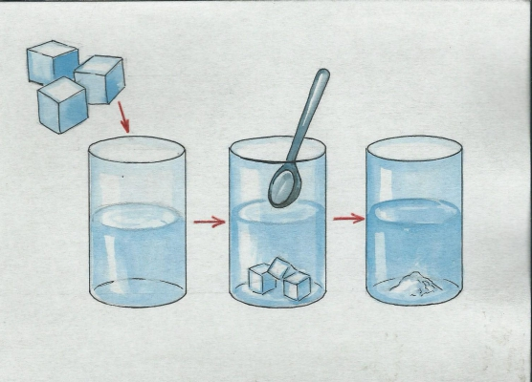
- Не следует бесконечно указывать на ошибки и недостатки деятельности ребенка. Осознание своей неуспешности приводит к потери всякого интереса к этому виду деятельности.
- Импульсивное поведение дошкольника в сочетании с познавательной активностью , а также не умением его предвидеть последствия своих действий часто приводят к поступкам, которые мы, взрослые, считаем нарушение правил, требований. Так ли это? Если поступок сопровождается положительными эмоциями ребенка, инициативностью и изобретательностью и при этом не преследуется цель навредить кому- либо, то это не проступок, а шалость.
- Поощрять любопытство, которое порождает потребность в новых впечатлениях, любознательность: она порождает потребность в исследовании.
- Предоставлять ребенку возможность действовать с разными предметами и материалами, поощрять экспериментирование с ними, формируя в деталях мотив, связанный с внутренними желаниями узнавать новое, потому что это интересно и приятно, помогать ему в этом своим участием.
- Если у вас возникает необходимость что- то запретить, то обязательно объясните, почему вы это запрещаете и помогите определить, что можно или как можно.
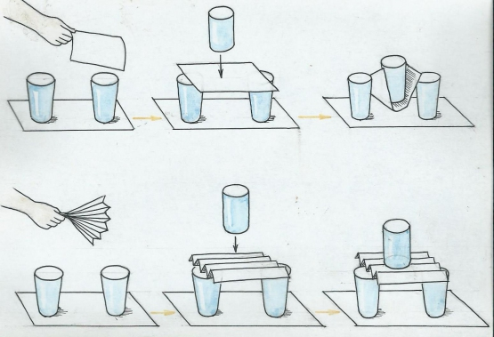
- С раннего детства побуждайте малыша доводить начатое дело до конца, эмоционально оценивайте его волевые усилия и активность. Ваша положительная оценка для него важнее всего.
- Проявляя заинтересованность к деятельности ребенка, беседуйте с ним о его намерениях, целях, о том, как добиться желаемого результата(это поможет осознать процесс деятельности).Расспросите о результатах деятельности, о том, как ребенок их достиг(он приобретет умения делать выводы, рассуждая и аргументируя).
